Forklaring til forberedelsesoppgavene i dette vedlegget

JAM! hadde i 2005 et tredagers opplegg med elever fra Introduksjonslinjen ved Sofienberg tekniske fagskole. Mange av elevene er nyankomne (for eksempel flyktninger) i landet og behersker ikke norsk like godt som mange nordmenn og har ikke hatt tid til å bli veldig godt kjent med kulturen(e) her i landet.
Lærerne ville forberede elevene i to dager før de deltok i JAM! og ville ha enkle forberedelsesoppgaver. På forespørsel fra skolen inngikk oppgavene i dette dokumentet i en slik forberedelse og ble benyttet av lærerne i deres klasser.
Oppgavene ble utformet slik at vi allerede nå kunne begynne å jobbe med hva som interesserer elevene og hva de mener om ting som ville bli tatt opp i løpet av JAM!-verkstedene. Vi ville også begynne å arbeide med symboler og stereotyper som er vanlige i den vestlige kulturen og for så å leke med dem, særlig slike som forekommer i norske medier. Vi kunne dermed starte å jobbe med deres meninger om disse.
Skjemaene nedenfor ble laget etter et besøk på skolen for å se hvordan de jobbet der.
I tillegg til skjemaene nedenfor var det vedlagt bilder av en person med ulike kroppslige positurer som uttrykker vanlige avisbildestereotyper: en mektig positur, en sjenert og flørtete, en tilbaketrukket og tenkende samt en morsom og crazy. Et bilde som ledsager en tekst kan påvirke tekstens innhold mye. Elevene ble delt inn i grupper uten å få se stereotypene de andre gruppene jobbet med. De ulike gruppene tolket denne ene personen ut fra sin stereotyp. Etterpå sammenlignet gruppene tolkningene sine.

JAM!

1) Hva mener du…?

Hva er viktig for deg?

…………………………………………………………………………………………………………………………………………………

Hva er viktig i verden?

…………………………………………………………………………………………………………………………………………………

Hva liker du å gjøre?

…………………………………………………………………………………………………………………………………………………

Hva gjør deg sint?

…………………………………………………………………………………………………………………………………………………

Hva skulle du ønske du kunne forandre?

…………………………………………………………………………………………………………………………………………………

Hva er du flink til?

…………………………………………………………………………………………………………………………………………………

Hva er verdens viktigste ord?

…………………………………………………………………………………………………………………………………………………

Hvilket ord vil du ha inn i det norske språket?

…………………………………………………………………………………………………………………………………………………
2) Manipulasjon

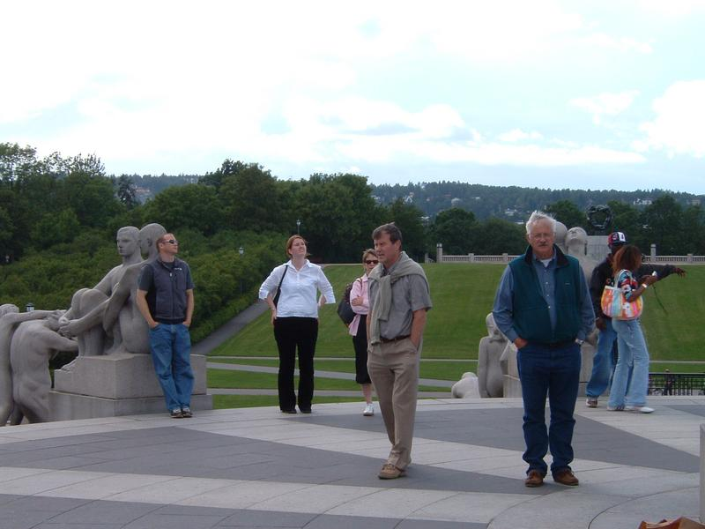
2a) Tegn på bildet slik at det blir stygt vær

2b) Tegn på personen under, slik at hun forandrer uttrykk

  Glad | Trist
Snill | Slem

3) Symboler: Hva betyr disse?

 | 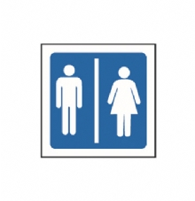 |  | 
……………………… | ……………………… | ……………………… | ………………………
 | 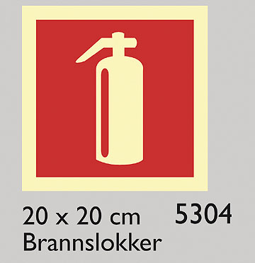 | 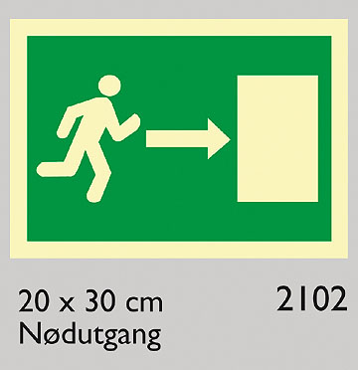 | 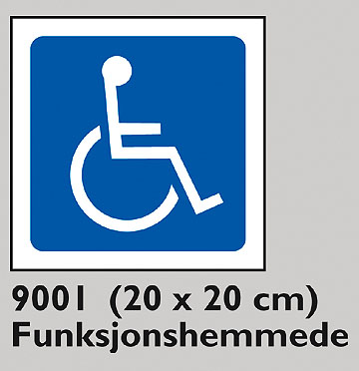
……………………… | ……………………… | ……………………… | ………………………
 |  | 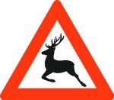 | 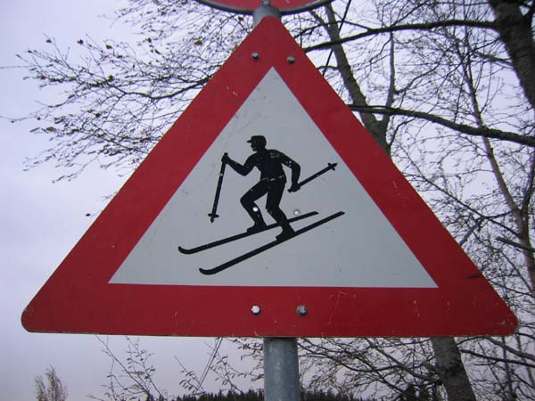
……………………… | ……………………… | ……………………… | ………………………
Spiseplass | Ikke snakk i mobilen | Forbudt å drikke | Fare for å forelske seg
4) Kommentér: Lag snakkebobler og tankebobler.
Lim dem på bilder i aviser og blader og skriv inn tekst!
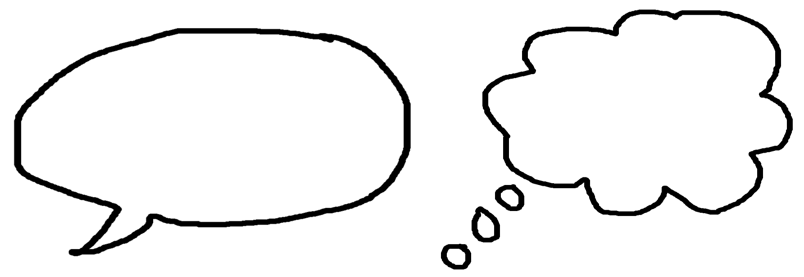

5) Gå fram og skriv navnet ditt på tavla

6) Beskriv hva som skjer
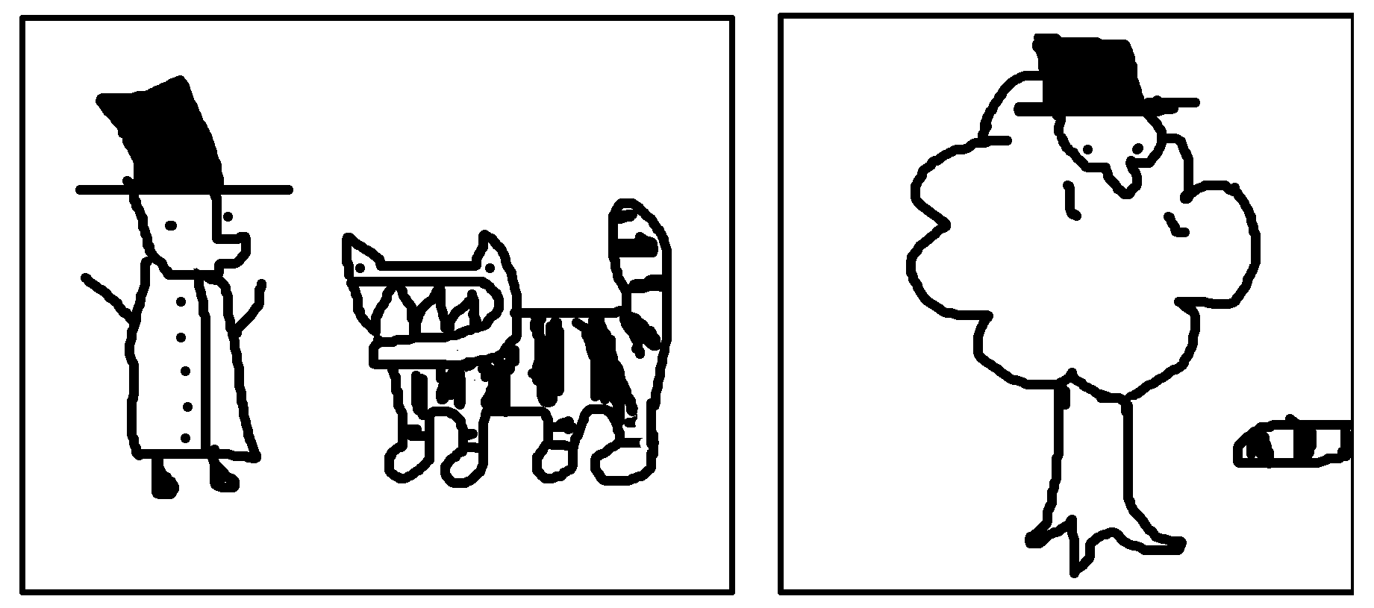
1 - Du er reporter i en avis
2 - Du er en forfatter som så hva som skjedde
3 - Du er mannen selv, som skriver i dagboka si

7) Markedsføring: Finn en reklame og:
1 – Gjør den mer fristende
2 – Gjør slik at den ikke er fristende

7) Hva forteller et bilde?
” Her kommer Tore!”
Hvem er han? Hva står om ham?

